**4. Проверка гипотез. Построение доверительных границ.**

Пусть имеются случайные параметры x11,x12,…x1m и x21,x22,…x2m с плотностями f1i(x1i) и f2i(x2i) соответственно.

Тогда нулевая гипотеза будет состоят в том, что f1i(x1i) = f2i(x2i), альтернативная – наоборот.

Для критерия подобия, можно записать, что сравниваемые системы подобны, если

ρ ∈ [ρn, ρb], где ρn и ρb - нижняя и верхняя граница для критерия подобия.

Задача сводиться к определению доверительного интервала по каждому критерию подобия с одним и тем же уровнем значимости.

F(k) – функция распределения величины ρi. Не нарушая общности, опустим индекс в записи для функции распределения, т.к. аналогичные выкладки будут иметь место для любых параметров системы.

*F*ρ*(k) = P(ρ <= k) = P*( $\frac{x1}{x2}$*<= k*)

Вероятность соотношения $\frac{x1}{x2}$ *<= k* выражается интегралом от совместной плотности по области определения

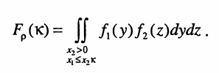

Будем считать, что *F*ρ*(k)* дифференцируема. Точные доверительные границы определяются из соотношений

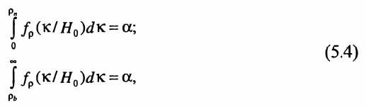

Где α - уровень значимости.

**5. Способы построения статистических критериев проверки гипотезы об однородности.**

Задача проверки однородности информации, полученной на разных этапах функционирования объекта исследования, сводится к задаче проверки равенства параметров закона распределения наработок, зафиксированных на разных этапах наблюдений. Предполагается, что однородность имеет место тогда, когда на разных этапах функционирования наблюдения ведутся за однотипными объектами и при этом на объекты воздействует один и тот же комплекс факторов.

При соблюдении этих условий можно предположить, что вид закона распределения наработки до отказа объектов, функционирующих на разных этапах наблюдений, будет один и тот же. Поэтому, чтобы убедиться в однородности информации, необходимо проверить гипотезу о равенстве параметров закона распределения наработки на отказ.

Имеются выборки априорных и текущих данных об отказах объектов, независимые м-у собой и внутри каждой серии наблюдений. Полагаем, что объекты на рахныъ этапах аналогичны. Получены выборки. На основании полученных выборок получены оценки средних величин.

Задача заключается в сравнении найденных числовых характеристик в целях проверки гипотехы о равенстве полученных средних величин.

Есть 2 основных способа:

1. Сравнивается разность 2-х статистических величин (Стьюдента)

2. Две статистические величины сравниваются в отношении (Фишера)

В обоих случая не возможно получить идеальный вариант, поэтом применяются доверительные интервалы. Если полученное значение попадает в интервал – гипотеза принимается и наоборот.

1. **Критерий Стьюдента.**

Пусть априорные и текущие данные подчиняются нормальному закону распределения N (m, σ, t). Параметры *ma, mt, Sa, σT* не известны. Гипотеза H0 состоит в том, что Sa = σT.

Проверка гипотезы о равенстве выборочных средних по результатам наблюдений на двух этапах, основанная на распределении Стьюдента, носит название критерия Стьюдента.

Случайная величина t имеет распределение Стьюдента с числом степеней свободы

f = n + k – 2:

$h_{t}\left(x\right)= S_{f}\left(x\right)=\frac{1}{\sqrt{fπ}}\frac{Г\left(\frac{f+1}{2}\right)}{Г\left(\frac{f}{2}\right)} \left(1+ \frac{x^{2}}{f}\right)$

Практическое применение критерия Стьюдента заключается в выполнении следующих этапов:

В начале производится расчет величины

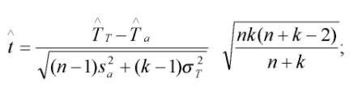

Затем выбирается уровень значимости *a* и для него считают границы доверительного интервала, используя выражение для плотности распределения статистики t.

Точные доверительные интервалы определяются по формуле 5.4

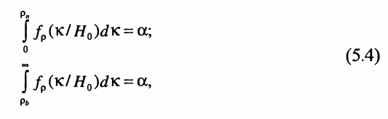

В данных соотношениях неизвестными величинами являются значения границ доверительного интервала [t,t], относительно которых необходимо решить интегральные уравнения.

Далее проводится сравнение величины с критической областью [t,t].

Если величина попажает в интервал, то с вероятностью *1-2а* гипотеза о равенстве принимается. В противном случае гипотеза отвергается.

1. **Критерий Фишера.**

Требуется проверить равенство дисперсий по выборочным данным, полученным на этапах априорных и текущих наблюдений.

Пусть априорные и текущие данные подчиняются нормальному закону распределения N (m, σ, t). Параметры *ma, mt, Sa, σT* не известны. Гипотеза H0 состоит в том, что Sa = σT.

Оценивание вероятности наступления события *Sa = σT* будем вести с использованием   
F0 = max [ ]

*σ2Т* и *S2a* имеет χ2 – распределение с k-1 и l-1 степенями свободы. Статистика F имеет распределение Фишера с *l1* и *l2* степенями свободы.

Где

*l1* = n-1, *l2 =* k-1 при *σ2Т* < *S2a;*

*l1* = k-1, *l2 =* n-1 при *σ2Т* > *S2a;*

*σ2Т* и *S2a*  - выборочные дисперсии, определеннные соответственно на основании априорных и текущих данных. Плотность распределения критерия F имеет вид

$f\left(x\right)= \frac{Г(\frac{l_{1}+l_{2}}{2})}{Г(\frac{l_{1}}{2})Г(\frac{l_{2}}{2})} \frac{x^{\frac{l_{1}}{2}-1}}{{\left(x+1\right)}^{\frac{l_{1}+l_{2}}{2}}}, x>0$– Распределение Фишера

Подставляем выражение для плотности распределения в формулу (5.4) для определения границ доверительного интервала *[FH, FB]* при заданном уровне доверительной вероятности.



Далее производим сравнение значения статистики *FQ* с рассчитанными границами *[FH,FB].* Если F попадает в этот интервал, то с вероятностью *1-2a* можно принять гипотезу о равенстве дисперсий.

В противном случае гипотеза отвергается.